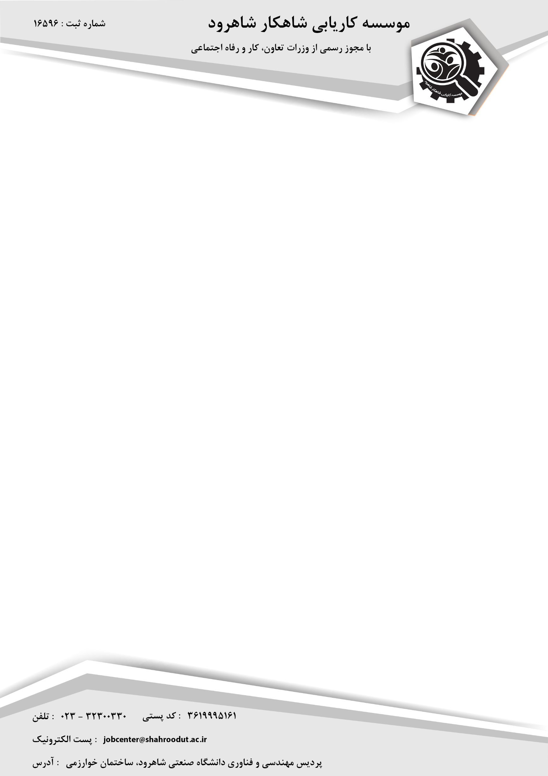

**مشخصات حساب بانکی دانشگاه صنعتی شاهرود جهت واریز حق الزحمه مرکز کاریابی**:

شماره حساب: 4001086103022299

شماره شبا: IR230100004001086103022299

صاحب حساب: خزانه، درآمد اختصاصی دانشگاه صنعتی شاهرود

شناسه پرداخت: 347086171126200014567890000004

شایان ذکر است پس از واریز وجه حق الزحمه مرکز کاریابی، کارجویان گرامی بایستی تصویر فیش واریزی خود را جهت بررسی به آدرس ایمیل ذیل ارسال کرده و اصل فیش واریزی را نزد خود نگهداری نمایند.

**بسمه تعالی**

احتراما با توجه به ابلاغیه وزارت تعاون، کار و رفاه اجتماعی با عنوان "**میزان حق ­الزحمه مراکز مشاوره شغلی و کاریابی در سال 1401**"، و با عنایت به اینکه اینجانب ...................................................... با کد ملی ............................................. براساس معرفی ‌نامه شماره ........................ مورخ ............................. به شرکت/مجموعه ......................................................... معرفی شده ‌ام، تعهد می ‌نمایم حداکثر ظرف مدت یک ماه نتیجه گزینش و مصاحبه خود را نزد کارفرمای مذکور، از طریق فرم پیوست معرفی نامه به این مرکز کاریابی اطلاع دهم، و در صورت اشتغال در آن مرکز، معادل حق‌الزحمه کاریابی را مطابق با مصوبه وزارت تعاون، کار و رفاه اجتماعی که برابر با پنجاه درصد حق الزحمه ماه اول اینجانب می ­باشد، به مرکز کاریابی و به حساب درآمدهای اختصاصی دانشگاه به شرح مشخصات ذیل پرداخت نموده و رسید آن را تحویل این مرکز دهم. در ضمن اینجانب موافقت خود را در خصوص تمامی قوانین و مقررات وزارت تعاون، کار و رفاه اجتماعی اعلام داشته و در صورت عدم پرداخت حق الزحمه مرکز کاریابی از طرف اینجانب، مرکز کاریابی می تواند از طریق کارفرمای مذکور مستقیماً اقدام به وصول حق الزحمه خود نماید.

نام و نام‌خانوادگی :

امضا اثر انگشت